**2008年江苏省高考物理试卷**

**一、单项选择题：本题共5小题，每小题3分，共计15分．每小题只有一个选项符合题意．**

1．（3分）火星的质量和半径分别约为地球的和，地球表面的重力加速度为g，则火星表面的重力加速度约为（　　）

A．0.2g B．0.4g C．2.5g D．5g

2．（3分）2007年度诺贝尔物理学奖授予了法国和德国的两位科学家，以表彰他们发现“巨磁电阻效应”．基于巨磁电阻效应开发的用于读取硬盘数据的技术，被认为是纳米技术的第一次真正应用．在下列有关其它电阻应用的说法中．错误的是（　　）

A．热敏电阻可应用于温度测控装置中

B．光敏电阻是一种光电传感器

C．电阻丝可应用于电热设备中

D．电阻在电路中主要起到通过直流、阻碍交流的作用

3．（3分）一质量为M的探空气球在匀速下降，若气球所受浮力F始终保持不变，气球在运动过程中所受阻力仅与速率有关，重力加速度为g．现欲使该气球以同样速率匀速上升，则需从气球吊篮中减少的质量为（　　）

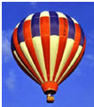

A．2（M） B．M C．2M D．g

4．（3分）在如图所示的逻辑电路中，当A端输入电信号“1”、B端输入电信号“0”时，则在C和D端输出的电信号分别为（　　）

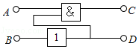

A．1和0 B．0和1 C．1和1 D．0和0

5．（3分）如图所示，粗糙的斜面与光滑的水平面相连接，滑块沿水平面以速度v0运动，设滑块运动到A点的时刻为t＝0，距A点的水平距离为x，水平速度为vx．由于v0不同，从A点到B点的几种可能的运动图象如下列选项所示，其中表示摩擦力做功最大的是（　　）

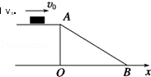

A．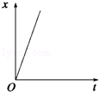 B．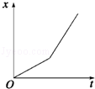

C．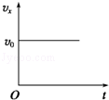 D．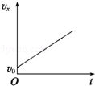

**二、多项选择题：本题共4小题．每小题4分．共计16分．每小题有多个选项符合题意．全部选对的得4分．选对但不全的得2分．错选或不答的得0分．**

6．（4分）如图所示，实线为电场线，虚线为等势线，且AB＝BC，电场中的A、B、C三点的场强分别为EA、EB、EC，电势分别为φA、φB、φC，AB、BC间的电势差分别为UAB、UBC，则下列关系中正确的有（　　）

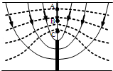

A．φA＞φB＞φC B．EC＞EB＞EA C．UAB＜UBC D．UAB＝UBC

7．（4分）如图所示，两光滑斜面的倾角分别为30°和45°、质量分别为2m和m的两个滑块用不可伸长的轻绳通过滑轮连接（不计滑轮的质量和摩擦），分别置于两个斜面上并由静止释放；若交换两滑块位置，再由静止释放，则在上述两种情形中正确的有（　　）

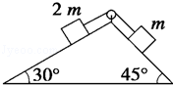

A．质量为2m的滑块受到重力、绳的张力、沿斜面的下滑力和斜面的支持力的作用

B．质量为m的滑块均沿斜面向上运动

C．绳对质量为m滑块的拉力均大于该滑块对绳的拉力

D．系统在运动中机械能均守恒

8．（4分）如图所示的电路中，三个相同的灯泡a、b、c和电感L1、L2与直流电源连接，电感的电阻忽略不计。电键S从闭合状态突然断开时，下列判断正确的有（　　）

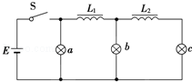

A．a先变亮，然后逐渐变暗 B．b先变亮，然后逐渐变暗

C．c先变亮，然后逐渐变暗 D．b、c都逐渐变暗

9．（4分）如图所示，一根不可伸长的轻绳两端各系一个小球a和b，跨在两根固定在同一高度的光滑水平细杆上，质量为3m的a球置于地面上，质量为m的b球从水平位置静止释放，当a球对地面压力刚好为零时，b球摆过的角度为θ．下列结论正确的是（　　）

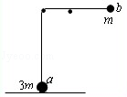

A．θ＝90°

B．θ＝45°

C．b球摆动到最低点的过程中，重力对小球做功的功率先增大后减小

D．b球摆动到最低点的过程中，重力对小球做功的功率一直增大

**三、简答题：本题分必做题（第10、11题）和选做题（第12题）两部分．共计42分．请将解答填写在答题卡相应的位置．必做题**

10．（8分）某同学想要了解导线在质量相同时，电阻与截面积的关系，选取了材料相同、质量相等的5卷导线，进行了如下实验：

（1）用螺旋测微器测量某一导线的直径如下图所示．读得直径d＝　 　mm．

（2）该同学经实验测量及相关计算得到如下数据：

|  |  |  |  |  |  |
| --- | --- | --- | --- | --- | --- |
| 电阻　R  （Ω） | 121.0 | 50.0 | 23.9 | 10.0 | 3.1 |
| 导线直径　d  （mm） | 0.80l | 0.999 | 1.20l | 1.494 | 1.998 |
| 导线截面积　S  （mm2） | 0.504 | 0.784 | 1.133 | 1.753 | 3.135 |

请你根据以上数据判断，该种导线的电阻R与截面积S是否满足反比关系？若满足反比关系，请说明理由；若不满足，请写出R与S应满足的关系．

（3）若导线的电阻率ρ＝5.1×10﹣7Ω•m，则表中阻值为3.1Ω的导线长度l＝　 　m（结果保留两位有效数字）

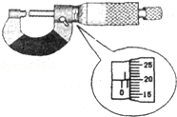

11．（10分）某同学利用如图所示的实验装置验证机械能守恒定律．弧形轨道末端水平，离地面的高度为H．将钢球从轨道的不同高度h处静止释放，钢球的落点距轨道末端的水平距离为s．

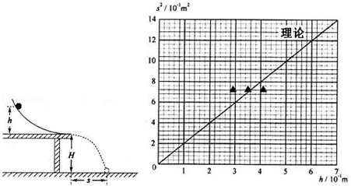

（1）若轨道完全光滑，s2与h的理论关系应满足s2＝　 　（用H、h表示）．

（2）该同学经实验测量得到一组数据，如下表所示：

|  |  |  |  |  |  |
| --- | --- | --- | --- | --- | --- |
| h（10﹣1m） | 2.00 | 3.00 | 4.00 | 5.00 | 6.00 |
| s2 （10﹣1m2） | 2.62 | 3.89 | 5.20 | 6.53 | 7.78 |

请在坐标纸上作出s2﹣h关系图．

（3）对比实验结果与理论计算得到的s2﹣﹣h关系图线（图中已画出），自同一高度静止释放的钢球，水平抛出的速率　 　 （填“小于”或“大于”）理论值．

（4）从s2﹣h关系图线中分析得出钢球水平抛出的速率差十分显著，你认为造成上述偏差的可能原因是　 　．

**四．选做题（请从A、B和C三小题中选定两小题作答．并在答题卡上把所选题目对应字母后的方框涂满涂黑．如都作答则按A、B两小题评分．）**

12．（12分）（选修模块3﹣3）

（1）空气压缩机在一次压缩过程中，活塞对气缸中的气体做功为2.0×105J，同时气体的内能增加了1.5×l05J．试问：此压缩过程中，气体　 　（填“吸收”或“放出”）的热量等于　 　J．

（2）若一定质量的理想气体分别按下图所示的三种不同过程变化，其中表示等压变化的是

　 　（填“A”、“B”或“C”），该过程中气体的内能　 　（填“增加”、“减少”或“不变”）．

（3）设想将1g水均匀分布在地球表面上，估算1cm2的表面上有多少个水分子？（已知1mol 水的质量为18g，地球的表面积约为5×1014m2，结果保留一位有效数字）

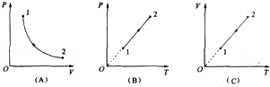

13．（12分）（选修模块3﹣4）

（1）一列沿着x轴正方向传播的横波，在t＝0时刻的波形如图甲所示。图甲中某质点的振动图象如图乙所示。质点N的振幅是　 　m，振动周期为　 　s，图乙表示质点　 　（从质点K、L、M、N中选填）的振动图象。该波的波速为　 　m/s。

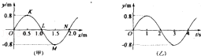

（2）惯性系S中有一边长为l的正方形（如图A所示），从相对S系沿x方向以接近光速匀速飞行的飞行器上测得该正方形的图象是

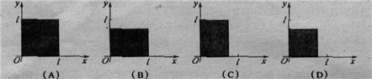

（3）描述简谐运动特征的公式是x＝　 　。自由下落的篮球缓地面反弹后上升又落下。若不考虑空气阻力及在地面反弹时的能量损失，此运动　 　（填“是”或“不是”）简谐运动。

3．（选修模块3﹣5）

（1）下列实验中，深入地揭示了光的粒子性一面的有　 　。

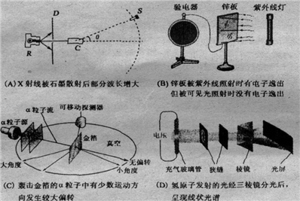

（2）场强为E、方向竖直向上的匀强电场中有两小球A、B，它们的质量分别为m1、m2，电量分别为q1、q2．A、B两球由静止释放，重力加速度为g，则小球A和B组成的系统动量守恒应满足的关系式为　 　。

（3）约里奥•居里夫妇因发现人工放射性而获得了1935年的诺贝尔化学奖，他们发现的放射性元素P衰变成Si的同时放出另一种粒子，这种粒子是　 　。P是P的同位素，被广泛应用于生物示踪技术。1mgP随时间衰变的关系如图所示，请估算4mg的P经多少天的衰变后还剩0.25mg？

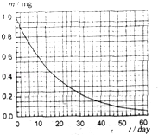

**五、计算题：本题共3小题．共计47分．解答时请写出必要的文字说明、方程式和重要的演算步骤．只写出最后答案的不能得分．有数值计算的题．答案中必须明确写出数值和单位．**

14．（15分）抛体运动在各类体育运动项目中很常见，如乒乓球运动。现讨论乒乓球发球问题，设球台长2L、网高h，乒乓球反弹前后水平分速度不变，竖直分速度大小不变、方向相反，且不考虑乒乓球的旋转和空气阻力。（设重力加速度为g）

（1）若球在球台边缘O点正上方高度为h1处以速度v1，水平发出，落在球台的P1点（如图实线所示），求P1点距O点的距离x1。

（2）若球在O点正上方以速度v2水平发出，恰好在最高点时越过球网落在对方球台的正中央P2点（如图虚线所示），求v2的大小。

（3）若球在O正上方水平发出后，球经反弹恰好越过球网且刚好落在对方球台边缘P3，求发球点距O点的高度h3。

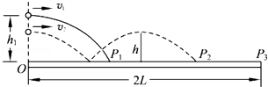

15．（16分）在场强为B的水平匀强磁场中，一质量为m、带正电q的小球在O静止释放，小球的运动曲线如图所示。已知此曲线在最低点的曲率半径为该点到z轴距离的2倍，重力加速度为g．求：

（1）小球运动到任意位置P（x，y）的速率v。

（2）小球在运动过程中第一次下降的最大距离ym。

（3）当在上述磁场中加一竖直向上场强为E（E＞mg/q）的匀强电场时，小球从O静止释放后获得的最大速率vm。

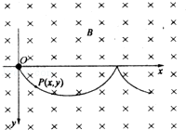

16．（16分）如图所示，间距为L的两条足够长的平行金属导轨与水平面的夹角为θ，导轨光滑且电阻忽略不计。场强为B的条形匀强磁场方向与导轨平面垂直，磁场区域的宽度为d1，间距为d2．两根质量均为m、有效电阻均为R的导体棒a和b放在导轨上，并与导轨垂直。 （设重力加速度为g）

（1）若a进入第2个磁场区域时，b以与a同样的速度进入第1个磁场区域，求b穿过第1个磁场区域过程中增加的动能△Ek。

（2）若a进入第2个磁场区域时，b恰好离开第1个磁场区域；此后a离开第2个磁场区域时，b 又恰好进入第2个磁场区域。且a．b在任意一个磁场区域或无磁场区域的运动时间均相。求b穿过第2个磁场区域过程中，两导体棒产生的总焦耳热Q。

（3）对于第（2）问所述的运动情况，求a穿出第k个磁场区域时的速率v。

